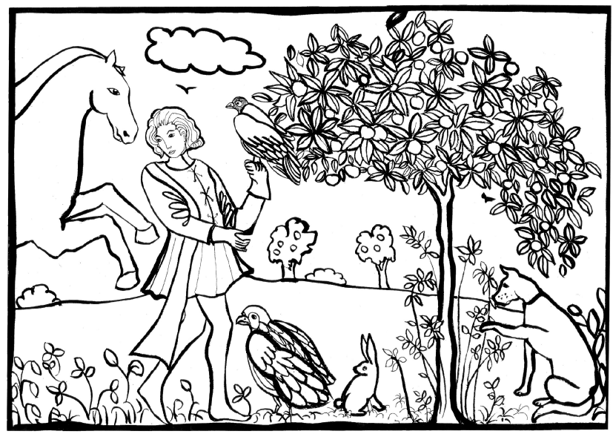
Benoît était le fils du seigneur du château de Bonnac. Pour devenir à son tour seigneur, il devait apprendre à manier les armes et à monter à cheval. Benoît était malheureux car il détestait se battre. Par contre, il adorait les animaux et comprenait leur langage. Ses meilleurs amis étaient son cheval Marata et un chien de chasse, Pito. Pito lui avait confié qu’il avait horreur de la chasse et qu’à cause de cela, les autres chiens ne l’aimaient pas.

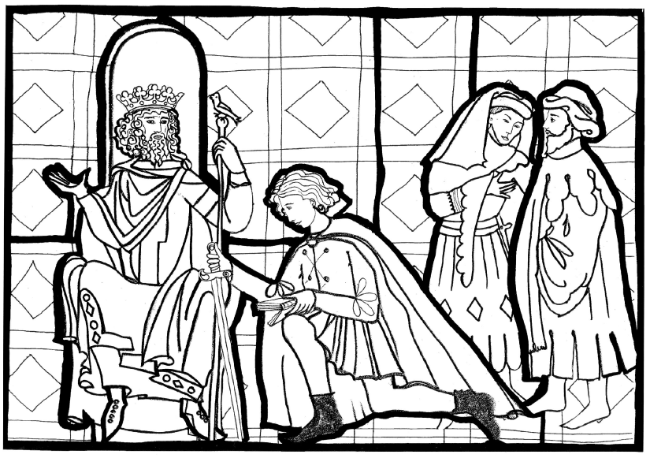
Un matin, alors qu’il venait tout juste d’avoir seize ans, son père le fit venir et lui dit : « Le puissant seigneur d’Hortemart organise un tournoi et offrira la main de sa fille au vainqueur. Remporte ce tournoi, nous avons besoin de cette alliance pour mieux protéger notre château contre les barbares. L’avenir de Bonnac en dépend. » Benoît était désespéré, comment remporter ce tournoi, lui, médiocre combattant qui ne voulait blesser personne.

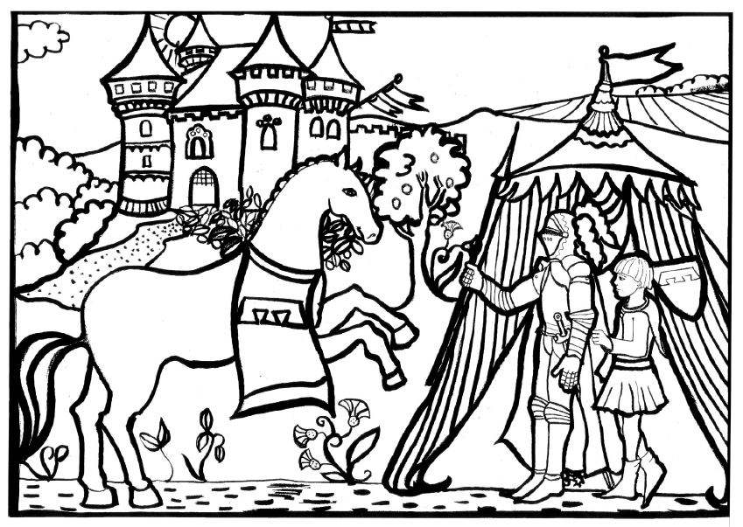
C’était le jour du tournoi. L’écuyer avait aidé Benoît à revêtir son armure et son heaume. Pour se donner du courage, Benoît avait parlé à son cheval, qui lui avait promis de l’aider.

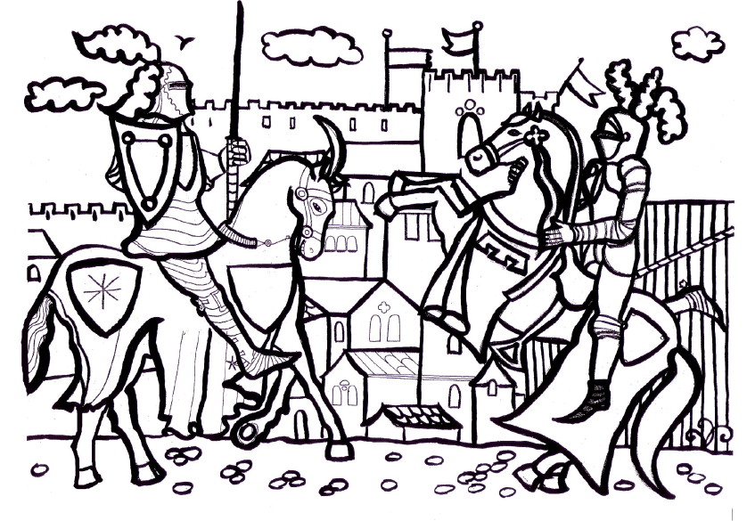
Au signal, Marata partit au triple galop et Benoît , la lance en avant, ferma les yeux et retint son souffle.
Au moment où il croisait son adversaire, son cheval fit un écart, ce qui empêcha Benoît d’être atteint par la lance adverse. Son cheval lui sauva ainsi plusieurs fois la vie, mais Benoît fut hué par le public et disqualifié. Son père était furieux et honteux.

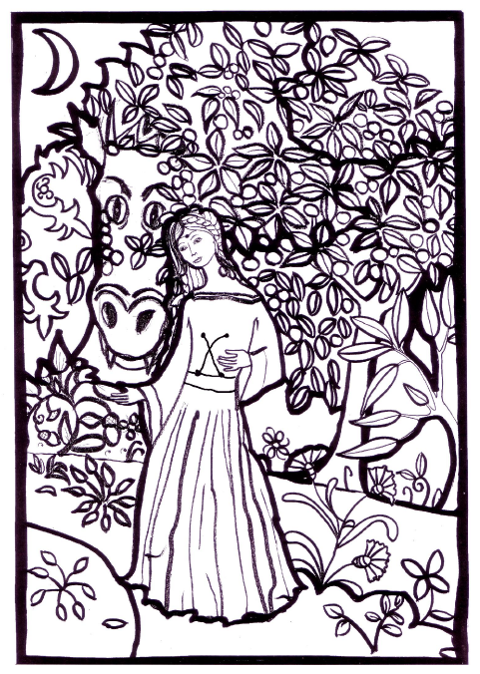
On annonça le lendemain que la princesse
d’Hortemart, qui se promenait à la lisière du
bois venait d’être enlevée par le terrible dragon qui habitait la grotte de la forêt. Le
Seigneur d’Hortemart promis la main de sa
fille non plus au vainqueur du tournoi, mais à celui qui la ramènerait.
Deux chevaliers partirent mais aucun ne revint vivant.
Benoît décida de tenter sa chance.
Avec Pito à ses côtés, il chevaucha jusqu’à l’entrée de la grotte.
Le dragon dormait, mais d’un seul oeil. Benoît s’assit devant lui sans bouger, il n’avait aucune arme.
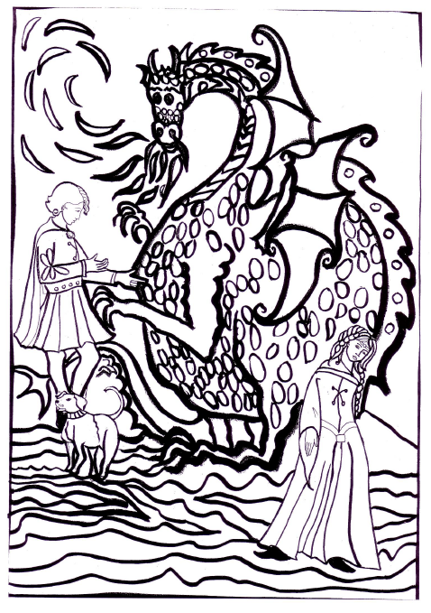
Le dragon fut surpris de voir que ce chevalier ne cherchait pas à le tuer.
Benoît parla alors au dragon et lui demanda pourquoi il avait enlevé la princesse. Le dragon lui expliqua qu’il en avait assez d’être toujours seul et voulait tout simplement de la compagnie. Pito léchait les pattes du dragon et voulait jouer avec lui. Benoît proposa donc un marché : « Laisse-moi ramener la princesse et prend mon chien qui veut rester avec toi et sera pour toi un bon compagnon. » Le dragon, qui semblait apprécier son nouvel ami le chien, accepta.

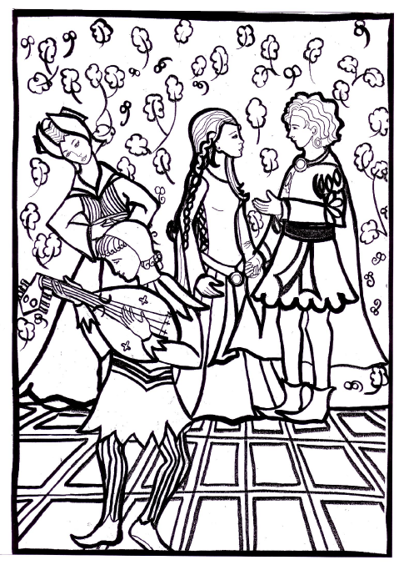
Benoît repartit avec la princesse. Les deux jeunes gens tombèrent amoureux. Benoît fut accueilli en héros, il épousa la princesse et sut faire régner la paix et la prospérité au château.

